Два кола
Визначити в скількох точках перетинаються два кола.
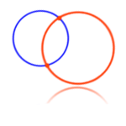

Вхідні дані
6 чисел x1, y1, r1, x2, y2, r2, де x1, y1, x2, y2, - координати центрів кіл, r1, r2 – їх радіуси. Всі числа - дійсні, не перевищують 1000000000 за модулем, та задані не більш ніж з 3 знаками після коми.

Вихідні дані
Кількість точок перетину. Якщо точок перетину нескінченно багато, то вивести -1.
Ліміт часу 1 секунда
Ліміт використання пам'яті 64 MiB
Вхідні дані #1
0 0 5 5 0 1
Вихідні дані #1
2

